彰化縣二林鎮中正國民小學114年全民國防教育宣導教育活動資料紀錄表
主題 | 全民國防教育日(9月3日)宣導活動
日期 | 114/9/3(三)
主講人 | 組長/各班導師
對象 | 全校師生 | 人數 | 577人
宣 導（活動）綱 要 | 1.【介紹全民國防教育日與九三軍人節】藉由全民國防教育日  的活動推廣，深化孩子國防共識。  2. 各班觀看全民國防教育宣導動畫，雖然現在沒有戰爭，但平  時就必須建立戰備警覺觀念，重視國防安全，養成愛國情操。
成 果 照 片 | 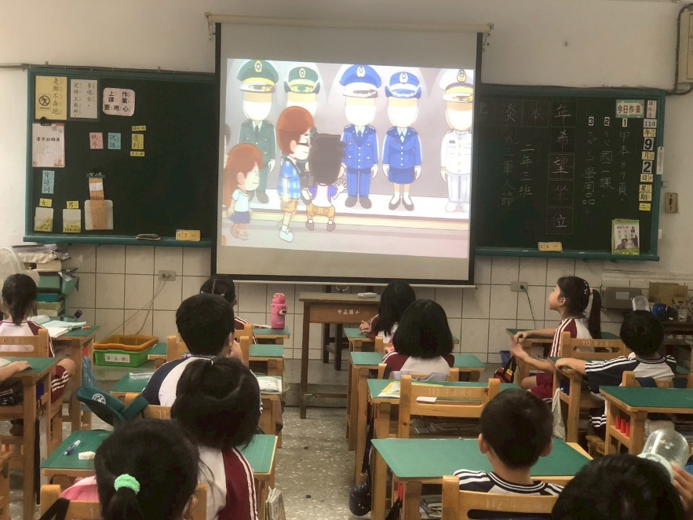
成 果 照 片 | 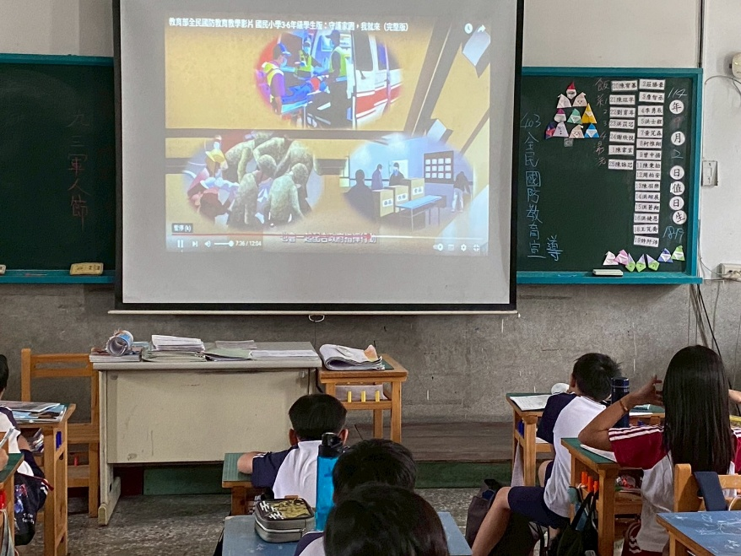
承辦人：蔡慧燕 單位主管：洪清正 校長：林畯城

彰化縣中正國民小學114年全民國防教育宣導教育活動資料紀錄表
主題 | 國家防災日演練
日期 | 114/9/19
主持人 | 林畯城校長
對象 | 全校師生 | 人數 | 635人
宣 導（活動）綱 要 | - 藉由國家防災日複合式災難避難演練活動，透過室內就地避難演練（趴下、掩護、穩住-DCH），及戶外疏散演練，加強全校師生地震防災應變能力。  2.初級滅火及傷患救護演練。
成 果 照 片 | 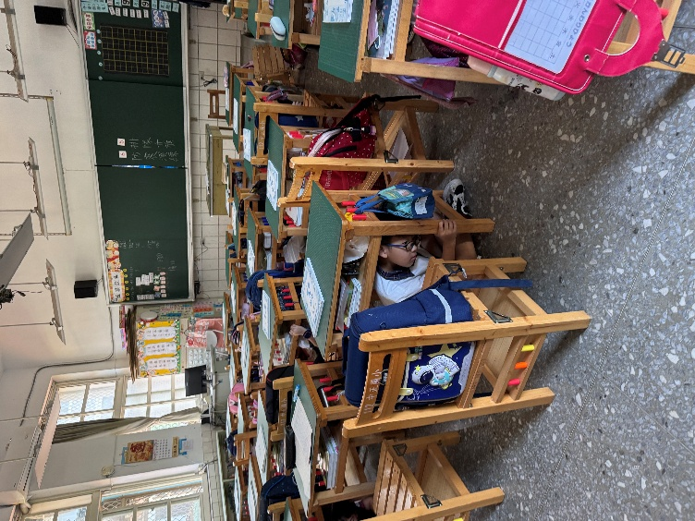
成 果 照 片 | 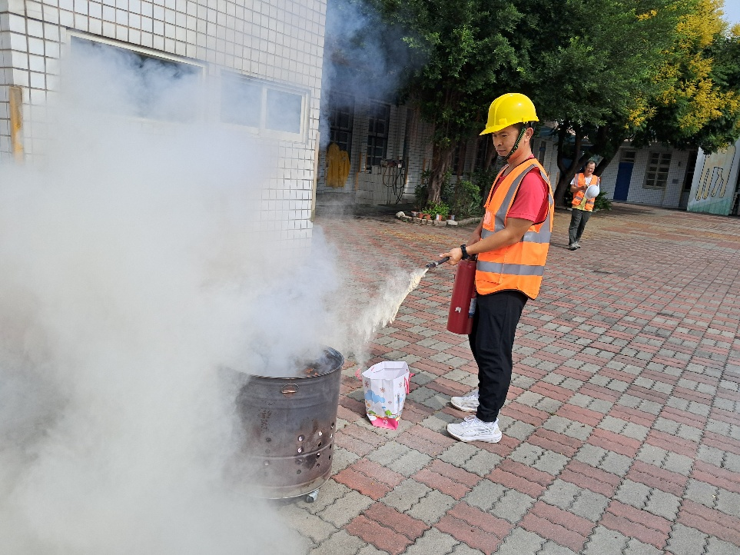
承辦人：蔡慧燕 單位主管：洪清正 校長：林畯城
附件二-3 (至少三項活動，一為配合全民國防教育日，一為防空演習，另一為平時宣導)
彰化縣中正國民小學114年全民國防教育宣導教育活動資料紀錄表
主題 | 認識正確防災知識
日期 | 114/9/12
主講人 | 各班導師/主任
對象 | 1-6年級學生 | 人數 | 580人
宣 導（活動）綱 要 | 臺灣位於地震帶，因此常遇到地震的發生，但一般人常有錯誤的觀念，總想往外跑，因此藉由此教學以建立學生正確的遇地震的第一個反應是-趴下、掩護、穩住。
成 果 照 片 | 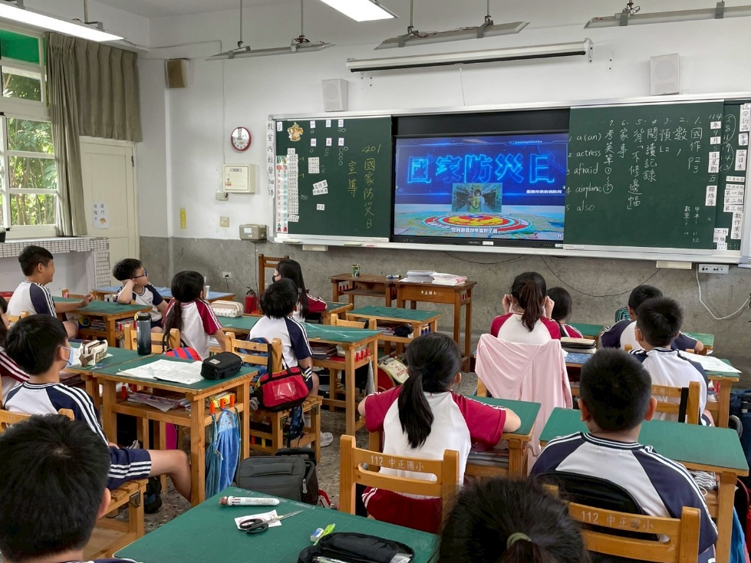
成 果 照 片 | 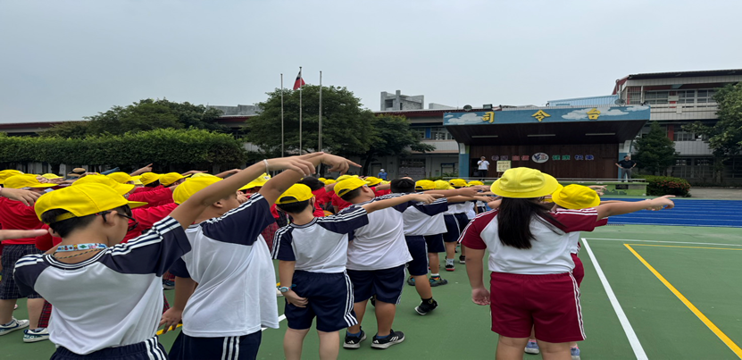
承辦人：蔡慧燕 單位主管：洪清正 校長：林畯城

